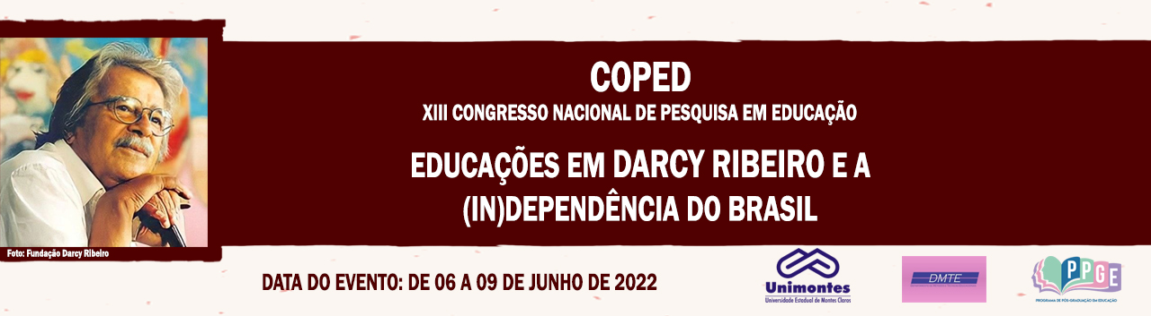

**CONFLITOS E CONTRADIÇÕES NO CAMPO CIENTÍFICO**

Mairam Julia Gomes Moreira

Mestranda em Educação pela Universidade Estadual de Montes Claros - UNIMONTES

[profmairam@gmail.com](mailto:profmairam@gmail.com)

Francely Aparecida dos Santos

Universidade Estadual de Montes Claros – UNIMONTES

francely.santos@unimontes.br

**Resumo**

O presente resumo aborda a preocupação do homem em entender a sua realidade se apoiando nas pesquisas científicas, mas pontua também, através do olhar de Minayo, que contradições e conflitos podem ocorrer no processo e tal fato se dá pelo protagonista também estar no patamar de objeto pesquisado, ou seja, o homem investiga as soluções para suas próprias indagações e, como ser humano, incorre em deslizes de opiniões e achismos próprios. Ainda afirma que o trabalho científico é absolutamente imprescindível para o crescimento do homem mesmo havendo alguns confrontos, uma vez que o mesmo busca reduzir ao máximo as convicções mitológicas.

**Palavras-chave:** Ciência. Conflito. Contradição

**Introdução**

O livro Pesquisa Social: teoria, método e criatividade, da Maria Cecília Minayo, lança luz à algumas indagações sobre o que alguns críticos chamariam de “verdades absolutas” uma vez que se enxerga a possibilidade de enganos nas afirmações dos indivíduos pesquisadores. Isto não diminui a importância da pesquisa social, apenas pontua que a mesma não pode ser engessada, mas sempre flexibilizada e revisada por outrem. O cientista Thomas Kuhn afirma que a história da ciência não é uma evolução em direção do que sabemos, mas é um caminhar em direção ao que queremos saber e acentua a importância da observação e da experiência, pois de outro modo não haveria ciência (Kuhn, 1970). Deste modo, pela leitura da Minayo e do Kuhn, tal artigo levanta hipóteses sobre as possíveis variáveis que a ciência nos apresenta.

**Justificativa e problema da pesquisa**

O homem sempre se preocupou em entender sua realidade uma vez que os conflitos para o entendimento da morte, da vida e suas criações perpassam em campos mitológicos, religiosos, filosóficos e artísticos. A ciência, que também é um eixo para se encontrar tais explicações, vem se tornado hegemônica na sociedade ocidental. (MINAYO, 2016). No entanto, contradições acontecem talvez por não responder e corrigir alguns problemas, mesmo estando amparada por uma crescente evolução tecnológica.

Ou talvez porque partindo do princípio de que a ciência é um produto humano, nada mais natural que ela sofra com as imperfeições, progressões e digressões do seu criador que ora é sujeito, ora é objeto de pesquisa. Acreditando que qualquer conhecimento é aproximado e construído, Minayo afirma que o trabalho científico é passível de mudanças através de vias críticas, teóricas e metodológicas onde passado e presente se encontram e formulam o futuro. Justifica-se, pois, tal debate levando em consideração que o protagonista das ciências não é somente quem a cria, mas também quem a vivencia, através do dinamismo da engrenagem do universo.

**Objetivos da pesquisa**

* Contribuir para entendimento, respeito e valorização da ciência.
* Apontar a existência de conflitos e contradições nas pesquisas científicas.

**Referencial teórico que fundamenta a pesquisa**

Este resumo foi desenvolvido sob a luz das ideias trazidas no livro Pesquisa Social: teoria, método e criatividade, organizado pela pesquisadora Maria Cecília de Souza Minayo e da obra A estrutura das revoluções científicas, do cientista físico e teórico Thomas S. Kuhn. Ambos são contundentes acerca da importância da pesquisa e da ciência como fator de construção e reconstrução constantes do saber através das teorias, proposições e conceitos.

**Procedimentos metodológicos**

Análise e estudo do livro citado no Referencial, de modo especial no primeiro capítulo da fala da Minayo, onde a autora versa sobre verdades absolutas acerca dos trabalhos de investigação. Ainda buscando clarificar a relevância da ciência, pincela argumentos de Kuhn sobre revolução científica e fatores exteriores

**Análise dos dados e resultados finais da pesquisa**

**Pesquisa:** Identifica as causas e as possíveis soluções a partir de um problema que envolve o ser humano e demanda um olhar apurado sobre ele. Ocorre que as respostas para os incômodos se dão através de pensamentos e ações humanas, que por mais que sigam regras e fidelização de análises, nunca é totalmente isenta.

**Teoria:** Nenhuma teoria interpreta na completude todos os processos, principalmente porque a realidade não é transparente e o olhar humano é sempre cercado por restrições.

**Proposições:** As proposições caracterizam as teorias e procuram explicar os problemas da vida, interpretando o que é principal, secundário e vinculando as pesquisas com o mundo. Porém muitos temas já foram questionados por antecessores tornando, pois, necessário respeito pelas ideias, observação e indagações do outro.

**Conceitos:** Interpreta a realidade buscando flexibilizar teoria e prática de forma justa sem imposição de julgamentos. No entanto, só de explicitar sua corrente teórica, já se posiciona diante de um fato.

**Relação do objeto de estudo com a pesquisa em Educação e Grupo de Trabalho do COPED**

Esse resumo afirma que é necessário admitir que ocorrem contradições na Ciência e reflete sobre a *independência* baseada no conhecimento, tema suscitado no Congresso neste ano.

**Considerações finais**

Partindo do pressuposto que as teorias não dão conta de explicar todos os fenômenos e promover respostas a todas as indagações nada mais natural que desponte alguns conflitos e contradições que envolvam a realidade social. A isenção exigida pela ótica do investigador pode ser questionada devido o mesmo ser carregado de opiniões próprias. Mesmo que seja atividade básica da ciência, a pesquisa se vinculará com o pesquisador que traz consigo uma bagagem de experiências e leituras podendo interferir no resultado.

**Referências**

KUHN, T. S. A estrutura das revoluções científicas. Perspectiva, 1970. (Coleção Debates).

MINAYO, M.C.S. Pesquisa Social: teoria, método e criatividade. Petrópolis, RJ: Vozes, 2016. (Série Manuais Acadêmicos).